π圓周率能背诵圆周率100位就是天才你也可以轻易做到！

肌肉可以通過力量訓練來增大，大腦像肌肉一樣，想要變得更強大，自然也要堅持訓練。而記憶力屬於大腦的關鍵能力之一，想要變得更強大，自然也離不開堅持訓練。

我們中國人無論是成人還是學生，日常接觸到的最多的資訊類型無非是這樣三類“數位、中文、英文”。這三類資訊分別怎麼高效記憶呢，我以後都會陸續寫到。今天主要說說數位類資訊如何高效記憶。

各種各樣的數位都可以成為數位記憶訓練的素材，比如說電話號碼，身份證號碼，銀行卡號碼，車牌號碼，數理化常數，歷史年代，地理資訊，天文資訊，司法資訊，醫藥資訊等等。

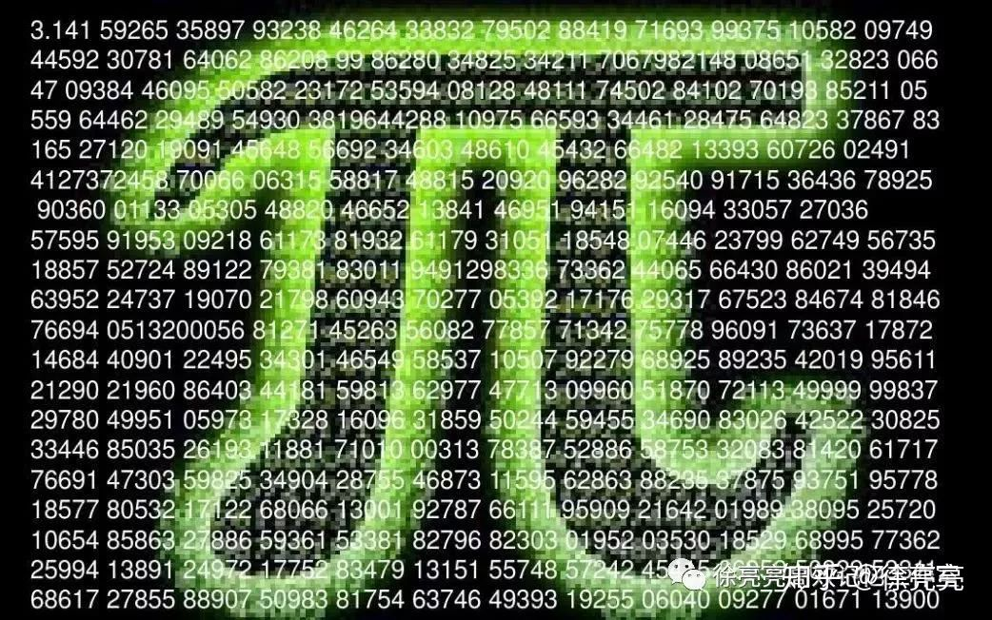

但是世界公認圓周率π能背诵圆周率100位就是天才？你也可以轻易做到！一直是最好的數字記憶訓練素材。因為它是一個無理數，小數點後面的數值無限且不迴圈。

當然我們知道只要是計算與圓有關的幾何問題都離不開圓周率，在實際應用中一般只取3.14這個數值。

甚至有關於背誦圓周率的世界吉尼斯紀錄，這項紀錄是由中國人呂超，在2006年創造的保持至今，他當時不間斷、無差錯背誦了圓周率小數點後的67890位，當時完成挑戰總計耗時24小時04分鐘。

但是背誦圓周率最多位數的人並不是他而是日本的原口證老人，這位老人也是在2006年，當時剛好60歲，能背誦到圓周率小數點後的10萬位。

只是由於他年事已高，不可能完成吉尼斯紀錄馬拉松式的挑戰規則，他當時在是日本千葉縣，在眾多工作人員的監督下完成挑戰的。每背誦一兩個小時可以休息5分鐘或者吃些飯團，完成挑戰總計耗時16小時。因此儘管他的能力得到認可，但並未載入世界吉尼斯紀錄。

70歲的他參加了2015年的江蘇衛視《最強大腦》第二季，在第十期可以看到，有興趣的朋友可以去看看。額外說一句他剛好是跟《最強大腦》舞臺上有史以來最傳奇的也最受歡迎的選手，鬼才之眼王昱珩較量“扇面之謎”，王昱珩的那句著名的“我放棄觀察”就是從那時開始流傳出來的。

言歸正傳，能背誦那麼多位的圓周率肯定不是靠機械記憶做到，那麼他們是如何做到的呢？

我今天只以記憶圓周率小數點後的50位來舉例說明，看完你就懂了，同時希望你能根據我講解的方法來實踐一遍，把這50位元數字當場記下來，說不定從此以後你就看到了不一樣的世界。然後有興趣的話根據即將學到的方法將51-100位，自己記憶下來吧。

先看一下下面這張圖片，它是圓周率小數點後的50位：

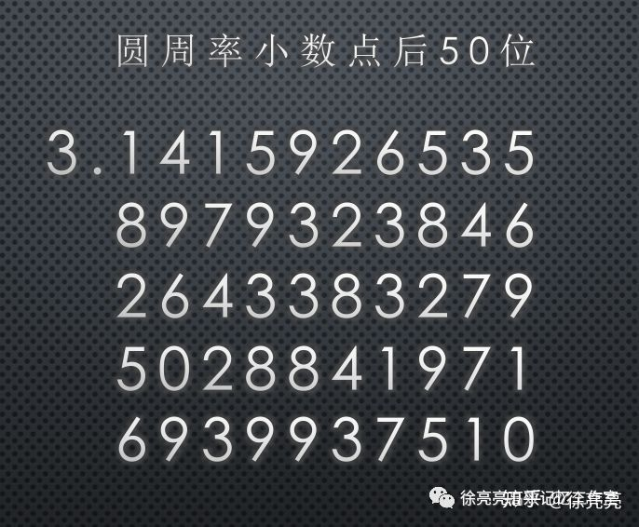

在正式開始記憶之前，首先我希望你拿出你的最佳學習狀態，注意力高度集中起來。然後我們需要找一個系統來説明我們記憶，鼎鼎大名的記憶宮殿我相信很多人都聽說過，你可以把這個系統當作一個微微微型的記憶宮殿。

我們就拿每個人都熟悉的教室來做這個系統，按照順序我們依次在教室裡找這樣五個地點：**教室門、黑板、講臺、課桌、椅子**。這時我希望你做這樣一件事，在腦海裡將這五個地點全部按照順序浮現出來，就如你看到他們在眼前一樣，這些畫面越清晰、越具體、越3D越好。

好的，接下來認真看看下面這張圖片，它是圓周率小數點後的1-10位：

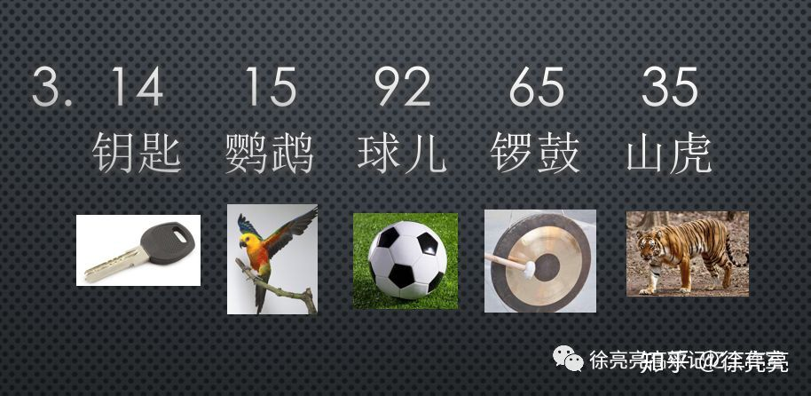

你可以看到我將10個數位2個一組分成了五組，然後將五組數字轉化成了五個有意義的中文詞語（這裡都是根據諧音法）。更重要的是這五個中文詞語下面我給出了相對應的圖像，在這裡你需要做的是：請將這五個詞語轉化為你自己腦海裡的圖像，同樣的圖像越清晰、越具體、越3D越好，還要能倒推出數位。

然後集中注意力認真聽我給你講在“教室門”這個地點上發生的這樣一個奇怪，誇裝，有趣的故事，注意聽故事的時候腦海裡一定要出現畫面：

你站在“教室門”外掏出鑰匙，打開了教室門，看到一群鸚鵡在爭搶一隻球兒，這只球兒滾啊滾，撞到了一個鑼鼓，鑼鼓發出“砰”的一聲響，把旁邊趴著的一隻山虎嚇得跳了起來。

故事講完了，現在請你閉上眼睛，花一分鐘時間在腦海裡把故事匹配著畫面回憶一遍。然後找一支筆一張紙，把圓周率小數點後的1-10位元數字默寫出來。一定要動手做，動手做後印象會更加深刻，收穫會更加大一些。

接下來我們開始記憶圓周率小數點後的11-20位：

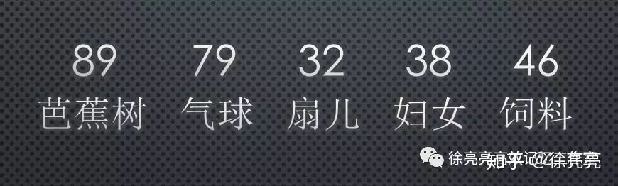

同樣的，我將這10個數字2個一組分成了五組，然後五組數位又轉化成了五個中文詞語，這一次圖像我沒有貼上去，需要你自己在腦海裡把對應的圖像想像出來（38我們想到婦女節，所以用婦女指代38，這個叫指代法）。

將上面五個詞語在腦海裡轉換成圖像，也能倒推出數位後，認真聽我講一個在“黑板”處發生的，同樣奇怪，誇張，有趣的故事：

在“黑板”正前方長出一顆高大的芭蕉樹，芭蕉樹上面沒有結芭蕉，而是結滿了氣球，每一個氣球下面又吊著一把扇兒，扇兒紛紛掉落下來，砸到了靠在芭蕉樹上的一個婦女身上，這個婦女正在吃著飼料呢。

故事又講完了，同樣的現在請閉上眼睛，花一分鐘時間在腦海裡將故事匹配著畫面回憶一遍，然後拿出筆和紙，將圓周率小數點後11-20位元這10個數字默寫出來。

相信按照我講的步驟來做的朋友，已經可以把圓周率小數點後前20位元數位背誦出來了。是不是感覺有點興奮呢？控制一下情緒，咱們繼續來記憶21-30位：

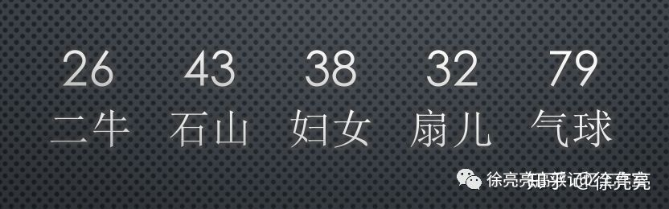

現在看看上面這張圖片，應該知道自己要怎麼做了“將五個詞語在腦海裡轉化成圖像，並且能倒推出數位”。然後聽我給你講一個在“講臺”上發生的又奇怪，又誇張，又有趣的故事：

在“講臺”上站著一頭有點二的牛，它慢慢爬上一座石山，到山頂後看到有一個婦女拿著一把扇兒，在將很多氣球扇上天。

好的現在第三個小故事講完了，請閉上眼睛，花一分鐘時間將故事匹配著畫面在腦海裡回憶一遍，然後拿出筆和紙將圓周率小數點後的21-30位元這10個數字默寫出來。

怎麼樣，30個數字分三次記憶下來了吧，這寫起來，講起來很慢，但大腦想像的速度是很快的。由於大家是第一次接觸高效記憶數位的方法，現在腦海裡把這三個地點，故事，匹配著畫面一起回憶一遍吧，然後將30位元數字默寫出來。大約花3分鐘時間吧。

用文字表達的效果可能始終不如我語音或者視頻教學，或者面對面的線下教學，大家自己用心吧，收穫能有多少看自己的。現在，我們開始記憶圓周率小數點後的31-40位元數字：

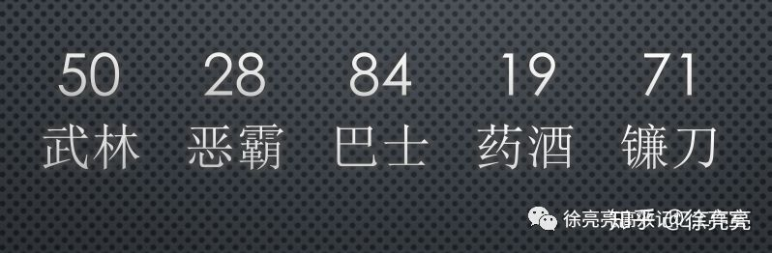

同樣的10個數位，轉化成五個詞語，你自己轉化成五個心理圖像，並且能倒推出數位（這裡有個難點的，有一種長得像數位7的鐮刀，然後鐮刀柄像1，所以用鐮刀代表數字71，這個叫象形法）。然後再次集中注意力認真聽我講一個在“課桌”上發生的故事，同樣的腦海裡要出現圖像：

巨大的“課桌”上有一個武林惡霸開著一輛巴士，巴士撞倒了一大瓶藥酒，藥酒灑在了鐮刀上面，弄得鐮刀濕淋淋的。

這個故事很簡單畫面也很連貫，相信你能很快地將這10個數字記憶下來。現在請閉上眼睛，花一分鐘時間在腦海裡將故事匹配著畫面回憶一遍。然後拿起筆和紙將這10個數字默寫出來，要做哦，動手實踐和光想不做的感悟和收穫肯定是不一樣的。

現在我們來記憶最後10個數字，圓周率小數點後的41-50位元數字：

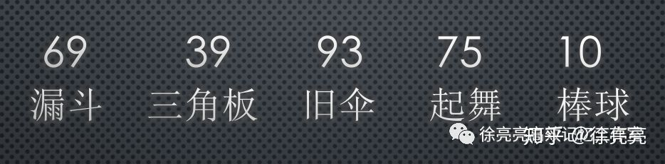

咱們直接開始，你自己將10個數字轉化成的五個詞語，轉化成你自己的心理圖像，要能倒推出數字（有一個難點的，棒球棒子像1，棒球像0，所以用棒球代表數字10，象形法）。最後聽我講在第五個地點“椅子”上發生的這樣一個奇怪，誇張，有趣的故事，腦海裡依然要出圖像哦：

在“椅子”上，有一個漏斗正在使勁地紮一個三角板，三角板跳起來割破了旁邊的一把舊傘，舊傘下方有一個人正在起舞，起舞過後他打棒球去了。

最後一個故事講完了，現在請耐下心來閉上眼睛，花一分鐘時間將這個故事匹配著畫面，在腦海裡回憶一遍。然後拿起筆和紙將這最後10個數字默寫下來。

現在圓周率小數點後的50位元數字，我們借助教室這個系統裡的五個地點，一個地點説明我們記憶10位元數位，已經分別全部記下來了。

那麼現在我們將這50個數字結合著五個地點，五個小故事，還有故事的畫面，一起在腦海裡回憶一遍。也是三分鐘時間吧，然後拿起筆和紙將這50個數字默寫下來吧。

或者將這50位元數位默寫留言在評論區也可以哦。

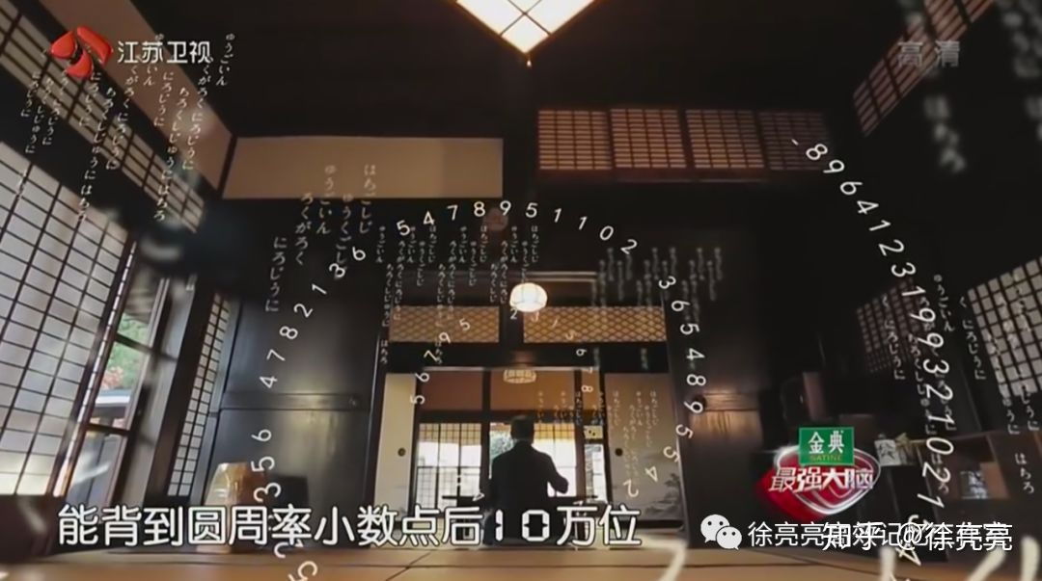

以上是數位類資訊高效記憶的方法之一，真正在一年一屆的世界腦力錦標賽上，有更高效的記憶方法。我以後再來慢慢寫。

有人說背誦圓周率有什麼用？首先儘管圓周率我們取3.14就夠了，但背後的記憶方法，這種記憶思維很重要吧。

數字記憶是最簡單的，也是記憶的入門學習，所有的記憶高手都是從學習記憶數位開始的，並且記憶亂數字可以量化你的記憶力。至於中文資訊和英文資訊怎麼高效記憶，我以後也會寫到的。

其次你可以把它類比於“健腦體操”，當然所有的記憶項目都可以算是“健腦體操”，大腦只會越使用，越訓練，越強大。

再次其實我在前文中說過數位資訊在日常學習，工作，生活中也是隨處可見的。舉個簡單的例子：林則徐虎門銷煙是哪一年？你能想起來嗎？

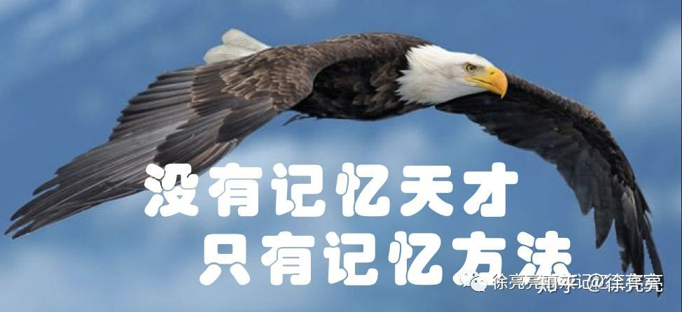

相信我只說一遍，你就能牢牢記住：1839年。林則徐是拿著一把三角板在虎門指揮銷煙的。

再舉個例子：地球上海洋面積占比多上？答案是71%，陸地是29%。那麼如何記憶呢？71是鐮刀，我們上面學過的。想像一下，海洋上有一把超大的鐮刀，這個答案你就牢牢地記住了。

最後，最重要的是你發現沒有，當你在記憶這些目標資訊的時候，你的注意力是在無形之中非常集中的；你需要觀察腦海裡的圖像，越清晰，越具體，越3D越好；同時你的想像力非常豐富，有時你自己都不自覺地發笑了而不自知；還有這些故事也很能體現創造力；另外就是你能感受到自己的大腦在迅速地轉動嗎？